Schooljournaal 23 April 2021 nummer 30
2021 | Maand April/Mei
26 t/m 30 | CITO-entreetoets groep 7
27-04 | Koningsdag (vrij)
01-05 | Actie Oud Papier
3 t/m 14 mei | Meivakantie

Beste ouders/ verzorgers:
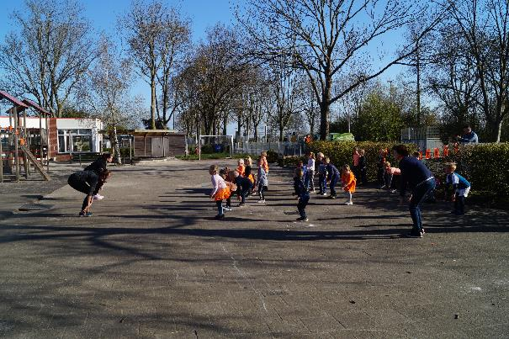
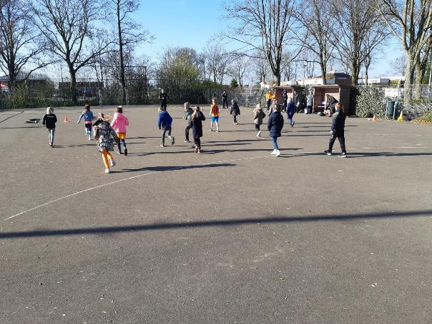
Vandaag hebben de kinderen een leuke Koningsspelen-ochtend beleefd. Er waren heel veel leuke spellen door de ouderraad georganiseerd, er werd gedanst en ook de verzorging met tussendoortjes waren top geregeld. Dankzij Roac en hun medewerkers konden we ook van hun diensten en velden gebruik maken waardoor er genoeg ruimte was om veilig te spelen. Graag wil ik team en ouderraad namens ons allemaal hartelijk bedanken voor het mogelijk maken van dit feestje!! De foto’s geven een impressie van de activiteiten.
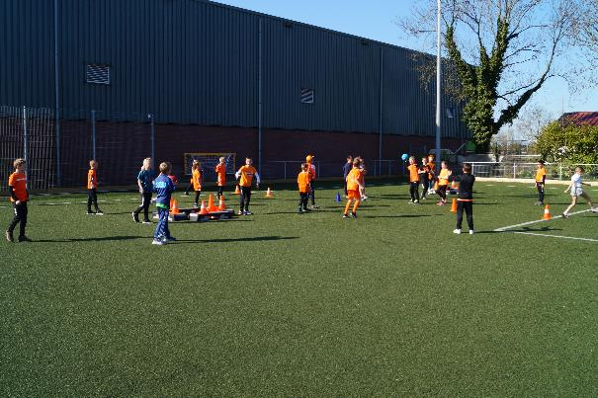

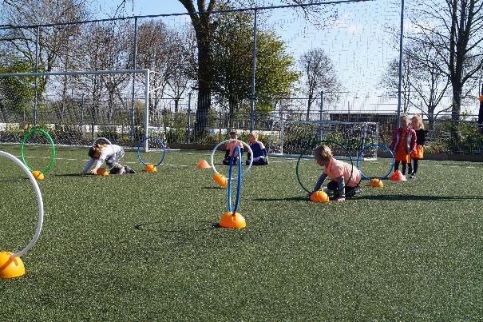

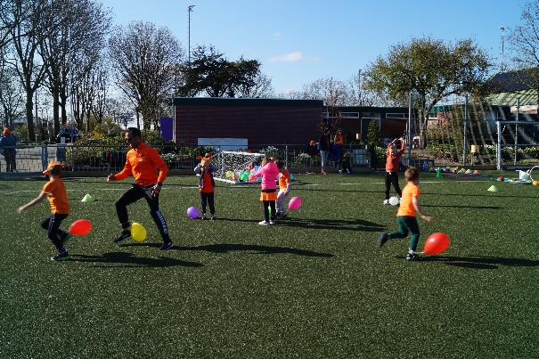
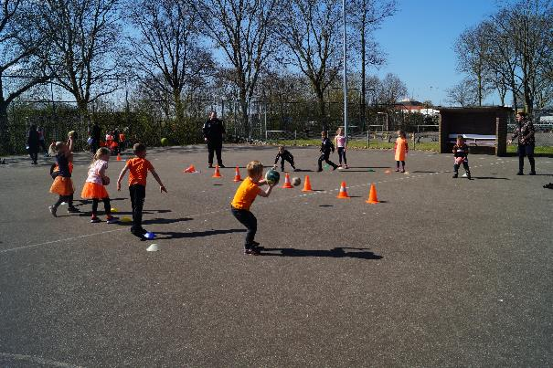
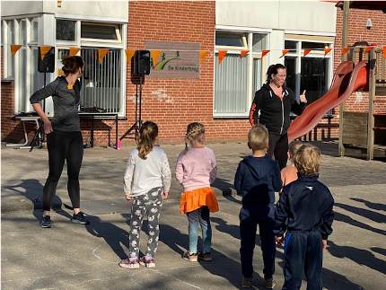


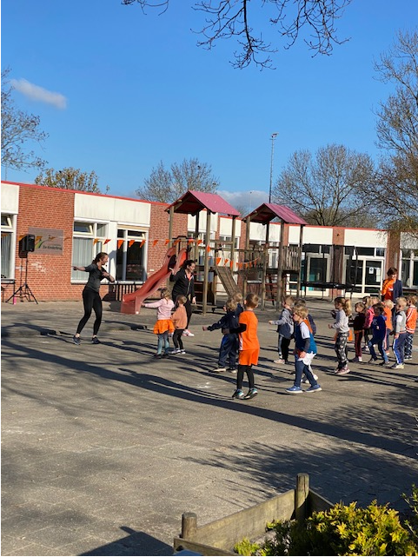
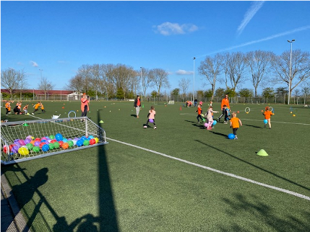
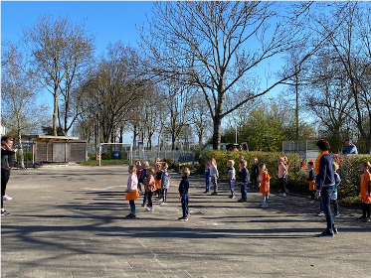

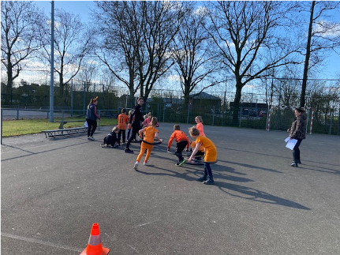
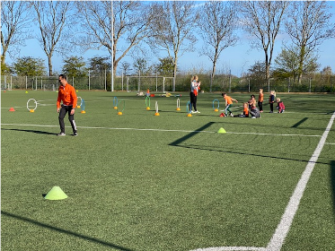
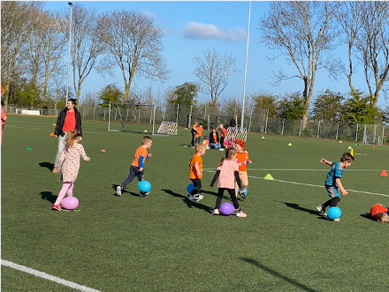

Leestasjes Bieb op school en leesplezier
In samenwerking met de Bibliotheek ontvangen de groepen 3, 4 en 5 leestasjes vanuit de Bieb op school om in de komende meivakantie lekker te kunnen lezen. Groep 3 heeft de tasjes al ontvangen en het verzoek is om het tasje tot de vakantie te bewaren. Na de vakantie kunnen de tasjes weer mee terug naar school.

Als bijlage is een informatiebrief toegevoegd. Kinderen van de andere groepen kunnen ook een boek voor de vakantie lenen. Dat kunnen ze volgende week bij juf Joke aangeven.

Schooljournaal groep 6
Hallo, deze week was het heel leuk we ging een toneel voorstelling de verdwenen viking kijken.
Het ging over een viking die verdwaald was.
En er was twee spreekbeurten van Olaf en die ging over het onstaan van de aarde en die van Bas ging over de cheetah.
Renees kuikken,s kwamen in de klas
We mochten ze aaien
En kongin,s ontbijt dus heel leuk want wij mogen zelf ons ontbijtje meenemen
We heben ook zelf een placemet gemaakt.

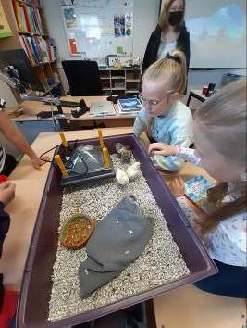
Liefst Jackie en Jytte
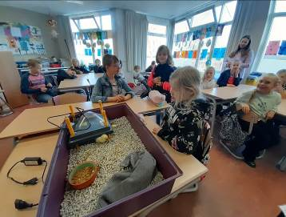
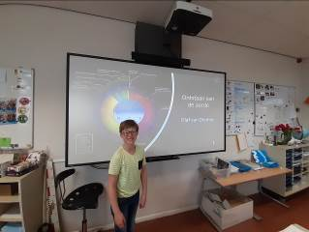
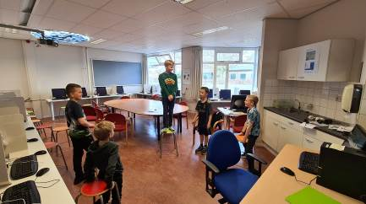
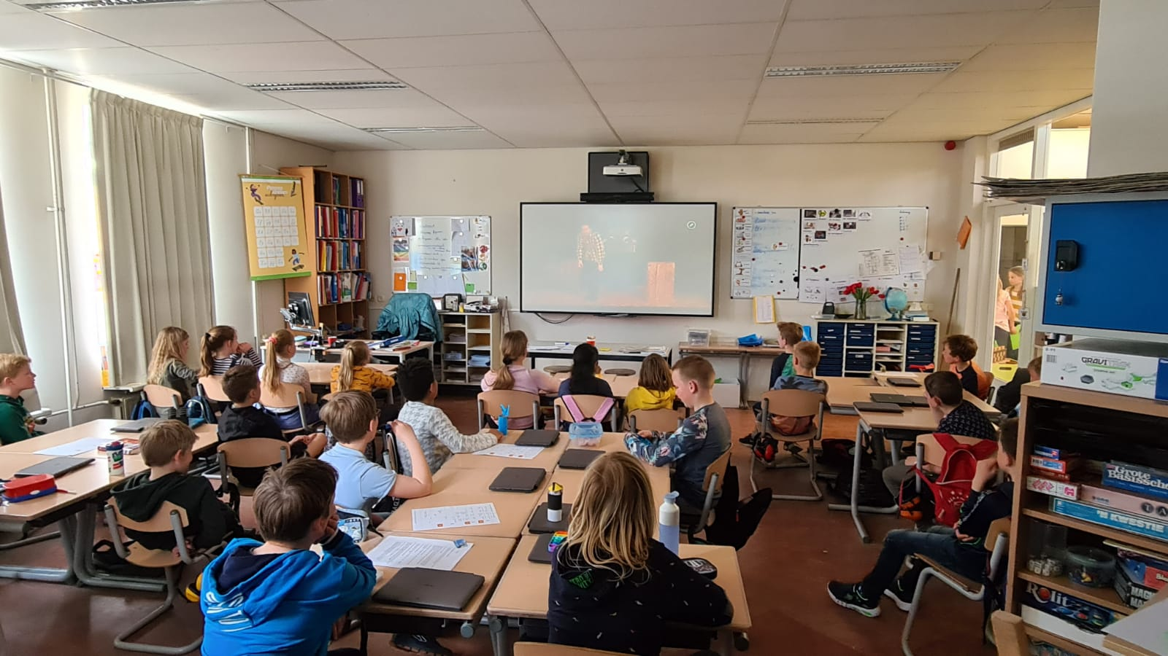
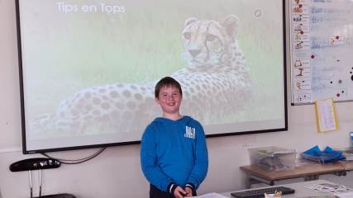
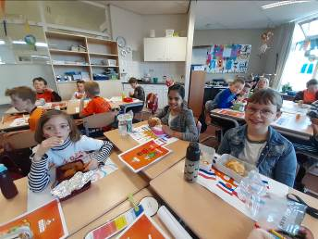
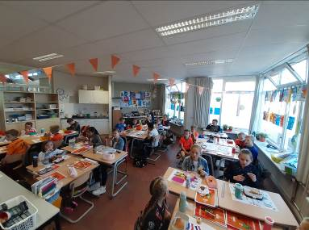
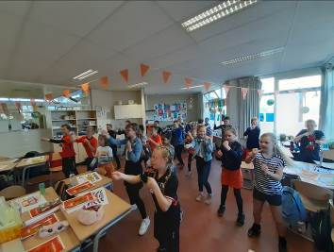

Verjaardagen: van harte gefeliciteerd!

Datum: Naam: Groep:
28-04 Floor 4
29-04 Neeltje 7
29-04 Eva 8
30-04 Duuk 1/2b

Informatie kerk:
Beste ouders,

Ondanks dat er dit jaar geen ouders de klassen in mochten komen, is er toch nog 91,05 euro opgehaald!
Wij willen bij deze iedereen hartelijk bedanken voor de bijdrage aan deze actie.

Gerrie Meerstadt en Claudia Straathof.

Email adressen van Ouderraad en Mr.:
mr.kinderbrug@ssba.net
or.kinderbrug@ssba.net

Namens het team van de Kinderbrug wensen we u een heel fijn weekend!

